B

C

D

E

F

G

H

I

J

K

L

M

N

O

P

Q

R

A

S

T

P

L

1
2
3
4
5
6
7
8
9
10
11
12
13
14
15
16
17
18
19

H
D
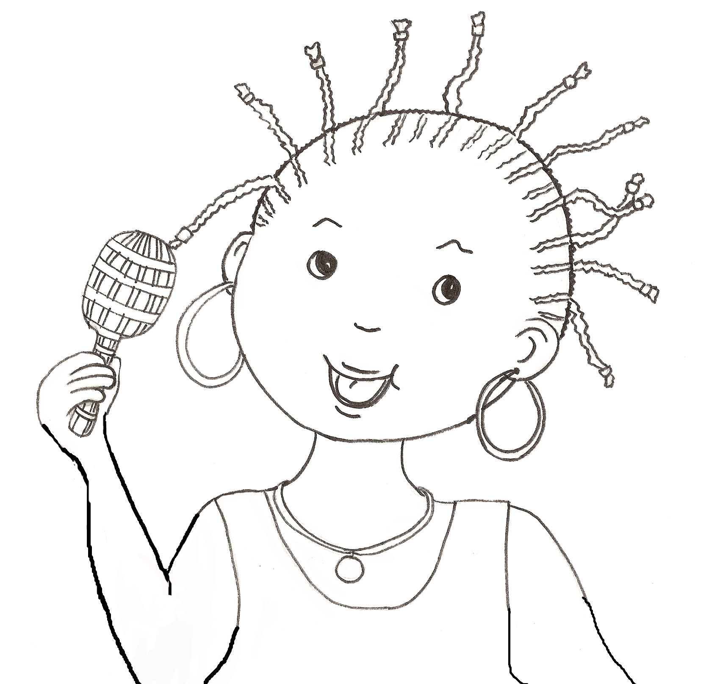

20

I
S
T
O
I
R
E
M
L
B
S
I
O
G
R
I
O
T
M
U
S
S
S
A
V
S
A
A
N
E
B
A
D
A
Y
W
U
F
F
L
E
A
N
S
E
Z
F
R
I
Q
U
E
S
B
E
N
O
L
C
H
A
G
R
I
N
O
F
A
L
B
A
M
T
M
A
C
E
T
R
S
E
F
R
E
E
U
E
H
N
O
B

I
S
T
M
A
S
Q
U
F
R
T
E
R
N
I
T
E
C
H
A
N
T
A
R
M
A
T
T
A
A
C

21

N
I
A
R
G
O
S
L
E
I
L
Y
U
X
V
L
L
A
G
E
C
S
E
P
U
R
A
G
N
P
R
A
N
D
M
E
E
O
T
E
S
O
C
U
R

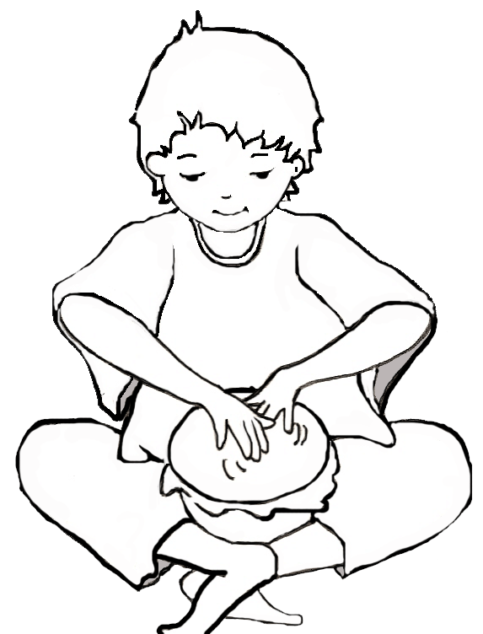
Badéya kadi, Sin djiya kadi
Sorina warina, Ko dou niya tenlé
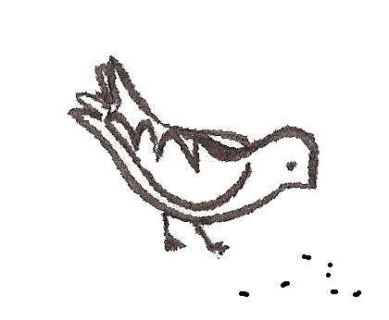

S
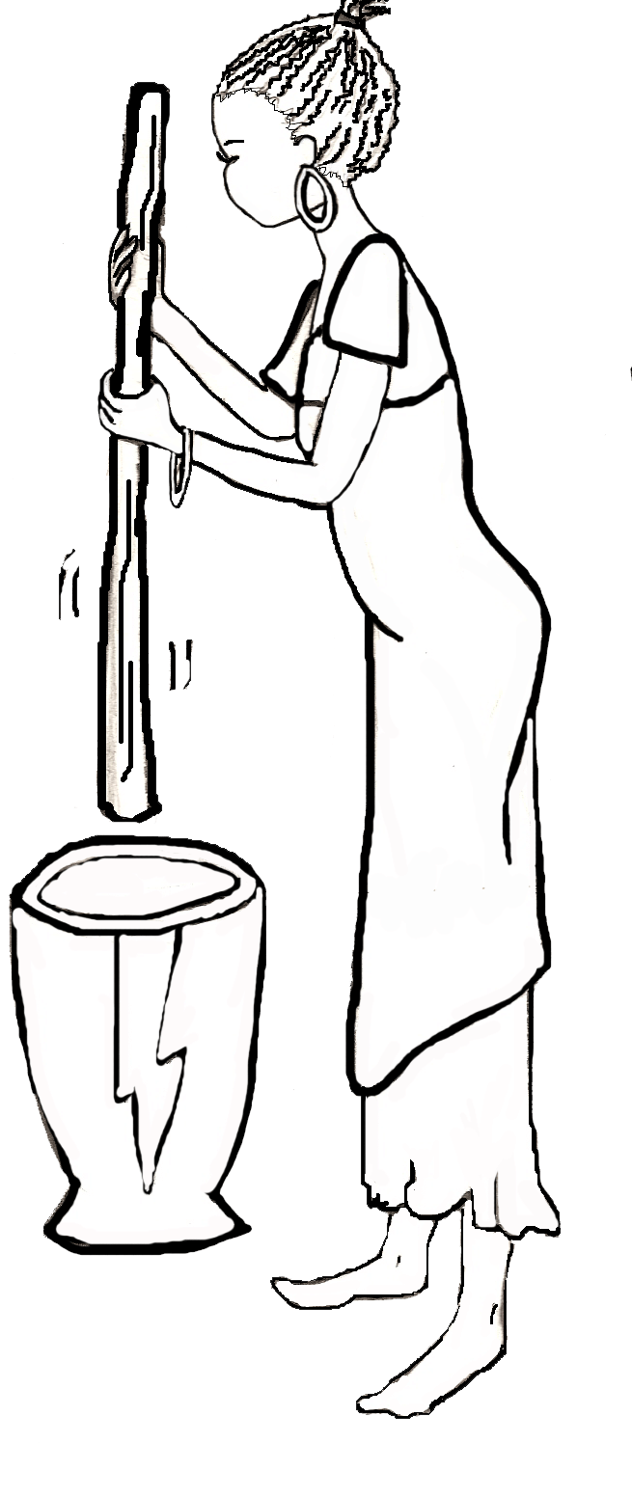

HORIZONTALEMENT :

2 – Il faut le piler dans le mortier. Endroit sacré dans la chanson. Il raconte des histoires.
5 - Prénom du petit garçon.
6 – Instrument de musique typiquement africain.
7 – Titre de la chanson.
9 - Célébrer un événement.
10 – Le roi de la savane, cité dans l’un des couplets.
11 – Chemin pas ou peu aménagé.
12 – Au retour du bois sacré, Moussa en portera un. Moussa les emmène paître.
13 – Celui du calao montera bien haut dans le ciel.
15 - Awa la regarde nouer son pagne (en 2 mots).
17 – Moussa, Awa et leur famille y habitent. Oiseau avec un grand bec et au cri puissant.
18 - Le chant du calao mettra du bonheur dans celui des deux enfants.
19 - Quand Moussa connaîtra le secret des anciens, elle pourra s’envoler. Après la fête, ceux
d’Awa et de Moussa seront plus tristes.
21 – On les pile à coups de pilon dans le mortier.

VERTICALEMENT :

B – C’est ce que veut dire « Badéya ».
C – Le rôle du griot est d’en raconter.
E - Habitation typique d’Afrique.
F - De la même famille que la vache, il est noir dans la chanson.
G – Rendu douloureux par un travail pénible. Prénom de la fillette. Pièce de tissu pour se couvrir
les hanches.
H – Au son des tambours et des balafons, bougez !
I - Domaine des grands mammifères sauvages dont le lion est le roi.
J - Le chant du calao en mettra quelques unes dans le cœur de Moussa et de Awa.
K - Grand continent.
M – Le soir de la fête il va disparaître.
N - Le griot est arrivé en même temps que ce vent chaud et sec.
O - Il accompagne de balafon pour la grande fête.
Q - Le chant du calao monte jusqu’à lui.
R - Moussa aime les écouter.
T - Le souvenir de la fête et le chant du calao en mettront dans le cœur des deux enfants.

